Resultados Aprendizaje Evaluados | RA6: a, b, c, d, e, f, g ; RA1: e, f, g, h
NOMBRE: Manuel Martin Delgado

- NORMAS:
Puedes utilizar el material que se ha visto en clase.
- No puedes utilizar ChatGPT
- Puedes realizar búsquedas en internet, pero debes de conocer y saber explicar (e incluso modificar) el código utilizado.
- Si se detecta plagio la calificación será de CERO.

Esta prueba consiste en la realización de un CRUD de notas-asignaturas, para ello ejecuta los siguientes pasos:

- Descárgate el código de https://github.com/albertobarrero/ del repositorio flaskmysql y de la rama 5dic.

- Crea una base de datos (en mysql a través de XAMPP) que se llame como tú nombre en minúsculas (si tienes un nombre compuesto, únelos) y una tabla que se llame como tú apellido en minúsculas. Ejemplo: mi nombre es Alberto Barrero, pues me crearía la base de datos alberto y la tabla barrero.
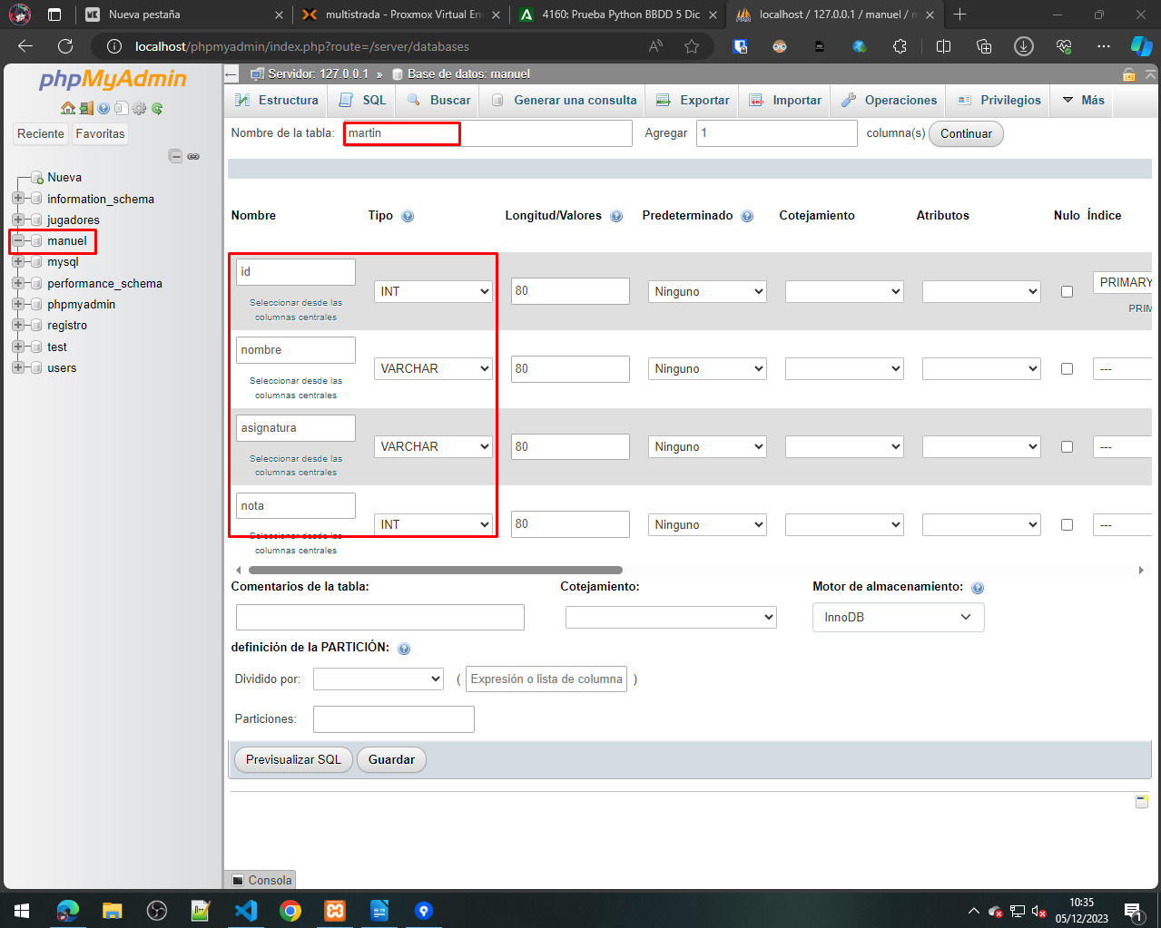

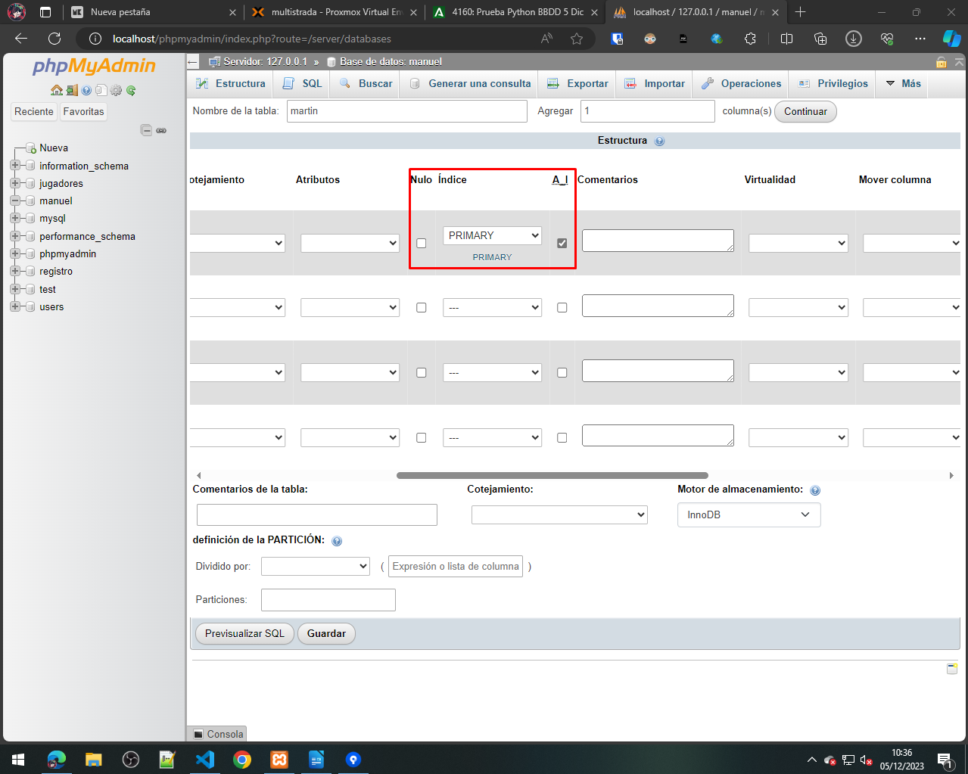

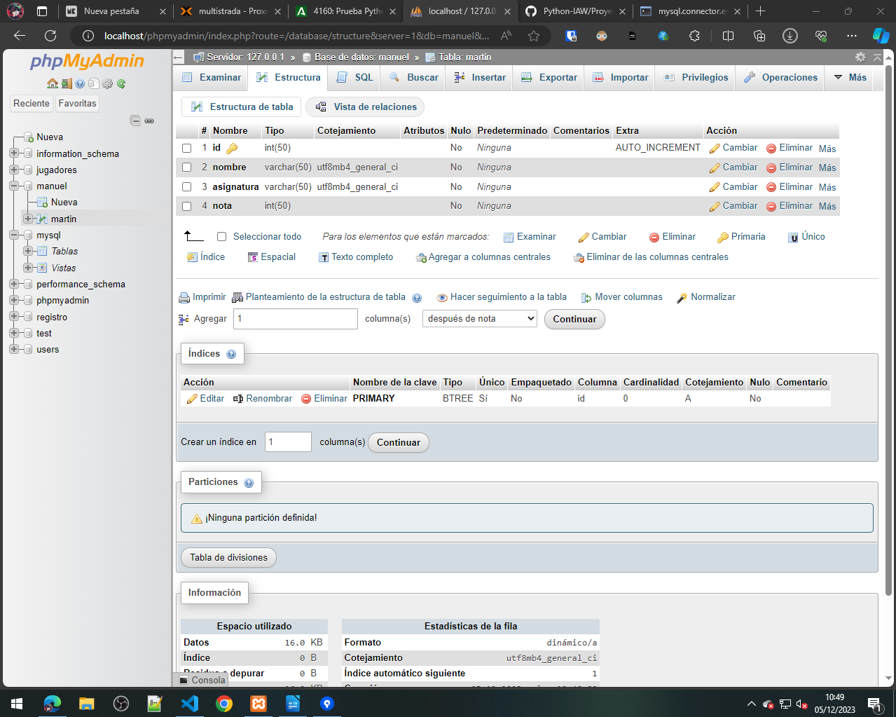

Los campos de la tabla son: id (primarykey y autoincremental), nombre (varchar), asignatura (varchar), nota (int)
Debes de realizar capturas de pantalla de este proceso, de modo que se vea claro que estás utilizando tu ordenador (debe de ser una captura de la pantalla completa y se debe de ver la hora en la esquina inferior derecha), en estas capturas se debe poder ver, claramente, el nombre de la base de datos y de la tabla creada. Estas capturas guárdalas en un documento que se debe de adjuntar a la tarea.

- Modifica tanto el html, como los archivos con extensión “.py” para que se pueda realizar un CRUD (Crear, Leer, Actualizar, Eliminar) de los campos “id, nombre, asignatura, nota”.

- Crea una excepción para controlar que en el campo entero “nota” no se pueda introducir texto en base de datos

- Configura el código para que la aplicación se levante en el puerto 5500

- En el formulario modificado crea un botón “Jugar” que te redirija a un nuevo formulario en el que haya dos “textbox” en el que se pueda introducir números y un botón “Juega”. Cuando se ejecute el botón “Juega” debe de mostrar un mensaje en el que se indique el mayor de los números introducidos. (Esta funcionalidad se ha de realizar en python tal y como se ha trabajado en clase)

- A la finalización de la prueba se ha de entregar el código y el documento donde se encuentren las capturas de pantalla. Puedes crear una carpeta dentro de tú código que se llame documento e introducir ahí el documento. Una vez realizado esto comprimir los archivos y adjuntarlo a la tarea.

